|  |  |  |
| --- | --- | --- |
| C:\Users\HOME\Desktop\титулы\СКАНЫ 2020\-Титул ювелир и пром изд.jpg | МИНИСТЕРСТВО НАУКИ И ВЫСШЕГО ОБРАЗОВАНИЯ  РОССИЙСКОЙ ФЕДЕРАЦИИ | |
| Autogenerated |
|  |  |
| Федеральное государственное бюджетное образовательное учреждение  высшего образования  «Магнитогорский государственный технический университет им. Г.И. Носова» | |
|  |
|  |  |  |
| УТВЕРЖДАЮ  Директор ИММиМ  _________________ А.С. Савинов  20.02.2020 г. | | |
|  |  |  |
| **РАБОЧАЯ** **ПРОГРАММА** **ДИСЦИПЛИНЫ** **(МОДУЛЯ)** | | |
|  |  |  |
| ***НАЧЕРТАТЕЛЬНАЯ*** ***ГЕОМЕТРИЯ*** ***И*** ***ИНЖЕНЕРНАЯ*** ***ГРАФИКА*** | | |
|  |  |  |
| Направление подготовки (специальность)  22.03.02 Металлургия | | |
| Направленность (профиль/специализация) программы  Ювелирные и промышленные литейные технологии | | |
|  |  |  |
| Уровень высшего образования - бакалавриат | | |
| Программа подготовки - академический бакалавриат | | |
|  |  |  |
| Форма обучения  очная | | |
|  |  |  |
| Институт/ факультет | | Институт металлургии, машиностроения и материалообработки |
|  |  |  |
| Кафедра | | Проектирования и эксплуатации металлургических машин и оборудования |
|  |  |
|  |  |  |
| Курс | | 1 |
|  |  |  |
| Семестр | | 1, 2 |
|  |  |  |
| Магнитогорск  2019 год | | |

|  |
| --- |
| C:\Users\HOME\Desktop\титулы\СКАНЫ 2020\-Титул ювелир и пром изд-1.jpgРабочая программа составлена на основе ФГОС ВО по направлению подготовки 22.03.01 Материаловедение и технологии материалов (уровень бакалавриата) (приказ Минобрнауки России от 12.11.2015 г. № 1331) |
|  |
| Рабочая программа рассмотрена и одобрена на заседании кафедры Проектирования и эксплуатации металлургических машин и оборудования  20.02.2020, протокол № 7 |
| Зав. кафедрой _________________ А.Г. Корчунов |
|  |
| Рабочая программа одобрена методической комиссией ИММиМ  20.02.2020 г. протокол № 5 |
| Председатель _________________ А.С. Савинов |
|  |
| Согласовано:  Зав. кафедрой Металлургии и химических технологий |
|  |
| _________Феоктистово |
| C:\Users\HOME\Desktop\титулы\СКАНЫ 2020\-Титул ювелир и пром изд-1.jpg |
| Рабочая программа составлена: |
| доцент кафедры ПиЭММиО, канд. пед. наук _______________________Ю.И.Мишуковская |
|  |
| Рецензент: |
| доцент кафедры АиИИ, канд. пед. наук _________________________О.М.Веремей |

|  |  |
| --- | --- |
| **G:\СКАНЫ 2020\-Титул зметал-19-2.jpgЛист** **актуализации** **рабочей** **программы** | |
|  |  |
|  | |
|  |  |
|  | |
|  |  |
| Рабочая программа пересмотрена, обсуждена и одобрена для реализации в 2020 - 2021 учебном году на заседании кафедры Проектирования и эксплуатации металлургических машин и оборудования | |
|  |  |
|  | Протокол от __ __________ 20__ г. № __  Зав. кафедрой _________________ А.Г. Корчунов |
|  |  |
|  | |
|  |  |
|  | |
|  |  |
| Рабочая программа пересмотрена, обсуждена и одобрена для реализации в 2021 - 2022 учебном году на заседании кафедры Проектирования и эксплуатации металлургических машин и оборудования | |
|  |  |
|  | Протокол от __ __________ 20__ г. № __  Зав. кафедрой _________________ А.Г. Корчунов |
|  |  |
|  | |
|  |  |
|  | |
|  |  |
| Рабочая программа пересмотрена, обсуждена и одобрена для реализации в 2022 - 2023 учебном году на заседании кафедры Проектирования и эксплуатации металлургических машин и оборудования | |
|  |  |
|  | Протокол от __ __________ 20__ г. № __  Зав. кафедрой _________________ А.Г. Корчунов |
|  |  |
|  | |
|  |  |
|  | |
|  |  |
| Рабочая программа пересмотрена, обсуждена и одобрена для реализации в 2023 - 2024 учебном году на заседании кафедры Проектирования и эксплуатации металлургических машин и оборудования | |
|  |  |
|  | Протокол от __ __________ 20__ г. № __  Зав. кафедрой _________________ А.Г. Корчунов |

|  |  |
| --- | --- |
| **1** **Цели** **освоения** **дисциплины** **(модуля)** | |
| Целью изучения дисциплины является овладение студентами необходимым и достаточным уровнем общекультурных и профессиональных компетенций в соответствии с требованиями ФГОС ВО по направлению подготовки 22.03.02 «Металлургия». Целями освоения дисциплины НАЧЕРТАТЕЛЬНАЯ ГЕОМЕТРИЯ И ИНЖЕНЕРНАЯ ГРАФИКА является овладение студентами знаниями, умениями и навыками, необходимыми для выполнения и чтения чертежей различного назначения и решения на чертежах инженерно-графических задач, формирование фундаментальных общеинженерных знаний. | |
|  |  |
| **2** **Место** **дисциплины** **(модуля)** **в** **структуре** **образовательной** **программы** | |
| Дисциплина Начертательная геометрия и инженерная графика входит в вариативную часть учебного плана образовательной программы Б1.В03.  Для изучения дисциплины необходимы знания (умения, владения), сформированные в результате изучения дисциплин/ практик: | |
| Изучение дисциплины базируется на знаниях, умениях и навыках, сформированных в результате получения среднего (полного) общего образования и, в первую очередь, изучения дисциплин таких как «Геометрия» (элементарные геометрические построения, понятие – поверхности, их разновидности) и «Черчение».  Изучение дисциплины «Начертательная геометрия и инженерная графика» дает систему знаний способов построения изображений пространственных форм на плоскости, основанных на геометрических законах, изучение способов решения задач, относящихся к этим формам, при помощи проекционного чертежа. | |
| Знания (умения, владения), полученные при изучении данной дисциплины будут необходимы для изучения дисциплин/практик: | |
| Учебная - ознакомительная практика | |
| Проектирование ювелирно-литейного производства | |
| Механика материалов и основы конструирования | |
| Основы конструирования литых деталей | |
|  |  |
| **3** **Компетенции** **обучающегося,** **формируемые** **в** **результате** **освоения**  **дисциплины** **(модуля)** **и** **планируемые** **результаты** **обучения** | |
| В результате освоения дисциплины (модуля) «Начертательная геометрия и инженерная графика» обучающийся должен обладать следующими компетенциями: | |
|  |  |
| Структурный  элемент  компетенции | Планируемые результаты обучения |
| ОПК-1 готовность использовать фундаментальные общеинженерные знания | |
| Знать | основные определения и понятия начертательной геометрии и проекционного черчения;  способы построения изображений пространственных форм на плоскости и способы решения задач, относящихся к этим формам: метрических и обобщенных позиционных;  правила выполнения и оформления чертежей в соответствии с требованиями стандартов ЕСКД |

|  |  |
| --- | --- |
| Уметь | определять геометрические формы модели по ее комплексному чертежу;  решать обобщенные позиционные и метрические задачи;  выполнять изображение модели на комплексном чертеже;  наносить размеры на чертеже в соответствии со стандартами ЕСКД;  пользоваться измерительными инструментами |
| Владеть | навыками пользования учебной и справочной литературой и стандартами ЕСКД;  основными методами решения задач в области инженерной графики;  возможностью междисциплинарного применения полученных знаний. |
| ПК-1- способность к анализу и синтезу | |
| Знать | основные определения и понятия начертательной геометрии и технического черчения.  способы построения изображений пространственных форм в ортогональных и изометрических проекциях  способы решения задач, относящихся к этим формам: метрических и позиционных любой степени сложности . |
| Уметь | использовать метод проецирования и обосновывать выбор метода для решения задач любой сложности на построение точки, прямой, плоскости, поверхности  создавать конструкторскую документацию в соответствии с требованиями ЕСКД. |
| Владеть | Методами и приемами изображения пространственных объектов на плоских чертежах. |

|  |  |  |  |  |  |  |  |  |  |
| --- | --- | --- | --- | --- | --- | --- | --- | --- | --- |
|  | **4.** **Структура,** **объём** **и** **содержание** **дисциплины** **(модуля)** | | | | | | | | |
| Общая трудоемкость дисциплины составляет 5 зачетных единиц 180 акад. часов, в том числе:  – контактная работа – 88,25 акад. часов:  – аудиторная – 85 акад. часов;  – внеаудиторная – 3,25 акад. часов  – самостоятельная работа – 56,05 акад. часов;  – подготовка к экзамену – 35,7 акад. часа ;  - интерактивные -26час.  1сем.:зет.-3 час..Всего-108час.,Контактные- 54,15час.Аудиторных 51 час: лекции-17 час.,практические-34час. Интерактивных-14 час.ВНКР-3,15 час.СР-18,15час.Контроль-35,7.  2 сем.:зет. 2час.Всего-72час.Контактных-34,1час.Аудиторных-34 час.:практическиз- 34 час.Интерактивных-12час.ВНКР-0,1 час.СР-37,9час.  Форма аттестации – экзамен- 1 сем., зачет с оценкой- 2 сем. | | | | | | | | | |
|  |  |  |  |  |  |  |  |  |  |
| Раздел/ тема  дисциплины | | Семестр | Аудиторная  контактная работа  (в акад. часах) | | | Самостоятельная работа студента | Вид самостоятельной  работы | Форма текущего контроля успеваемости и  промежуточной аттестации | Код компетенции |
| Лек. | лаб.  зан. | практ. зан. |
| 1. Начертательная геометрия | | |  | | | | | | |
| 1.1 Предмет начертательной геометрии. Точка.  Виды проецирования. Центральное и параллельное проецирование на плоскость. Основы построения комплексного чертежа Монжа. Комплексный чертеж точки. Закономерности комплексного чертежа. Абсолютные и относительные координаты.  Задание №1. Эскизы моделей. Построение комплексного чертежа модели с натуры. Выполнение разрезов, простановка размеров. | | 1 | 2 |  | 6/2И | 3 | Изучение учебной литературы и конспектов лекций, решение задач в рабочих тетрадях, выполнение графических работ, подготовка к контрольной работе. | Задание №1»Эскиз модели»-форматА3.  Устная контрольная работа ГОСТ 2.305-2008, Проверка задач и графических работ. | ОПК-1,  ПК-1 |
| 1.2 Прямая. Плоскость. Многогранники.  Прямая общего и частного положения. Взаимное расположение прямых. Плоскости общего и частного положения. Способы их задания на чертеже. Построение точки и прямой в плоскости. Многогранники, их задание на чертеже. Позиционные задачи: точка на поверхности многогранника, определение видимости ребер многогранника.  Проекционное черчение. Задание №2 Построение 3-й проекции детали по 2-м заданным, выполнение разрезов, простановка размеров, построение наклонного сечения детали. | | 2 |  | 8/2И | 3 | Изучение учебной литературы и конспектов лекций, решение задач в рабочих тетрадях, выполнение графической работы | Письменная контрольная работа  ГОСТ 2.305-2008. задачи в тетрадях,  задание №2 "Проекционное черчение" | ОПК-1,  ПК-1 |
| 1.3 Прямая. Плоскость. Многогранники.  Прямая общего и частного положения. Взаимное расположение прямых. Плоскости общего и частного положения. Способы их задания на чертеже. Построение точки и прямой в плоскости. Многогранники, их задание на чертеже. Позиционные задачи: точка на поверхности многогранника, определение видимости ребер многогранника.  Проекционное черчение. Задание №2 Построение 3-й проекции детали по 2-м заданным, выполнение разрезов, простановка размеров, построение наклонного сечения детали. | | 2 |  | 6/2И | 2 | Изучение учебной литературы и конспектов лекций, решение задач в рабочих тетрадях, выполнение графической работы | Письменная контрольная работа  ГОСТ 2.305-2008. задачи в тетрадях,  задание №2 "Проекционное черчение" | ОПК-1,  ПК-1 |
| 1.4 Поверхности вращения. Поверхности вращения, линейчатые, винтовые, циклические. Касательные линии и плоскости к поверхности. Контур и очерк поверхности. Поверхности вращения, особые линии на поверхности вращения (параллели и меридианы). Позиционные задачи: построение точки и линии на поверхности вращения. Позиционные задачи. Сечение поверхности вращения (цилиндра, конуса, сферы) проецирующей плоскостью. Кривые линии: эллипс, гипербола, парабола. | | 3 |  | 4/2И | 3 | Изучение учебной литературы и конспектов лекций, решение задач в рабочих тетрадях, выполнение графической работы | Задачи в тетрадях контрольная работа «Тело с вырезом»., задание №4 «Тело с вырезом» | ОПК-1,  ПК-1 |
| 1.5 Метрические задачи. Определение натуральной величины фигуры сечения поверхности методом вращения. Способы преобразования чертежа. Метрические задачи: определение натуральной величины отрезка и плоской фигуры, лежащей в проецирующей плоскости. | | 2 |  | 2/2И | 2 | Изучение учебной литературы и конспектов лекций, решение задач в рабочих тетрадях, выполнение графической работы | Задачи в тетрадях | ОПК-1,  ПК-1 |
| 1.6 Обобщенные позиционные задачи. Взаимное пересечение поверхностей. Построение линии пересечения поверхностей методом вспомогательных секущих плоскостей. Частные случаи пересечения поверхностей. Теорема Монжа. | | 4 |  | 6/2И | 4 | Изучение учебной литературы и конспектов лекций, решение задач в рабочих тетрадях, выполнение графической работы | Задачи в тетрадях, контрольная .работа «Пересечение поверхностей», задание №5 «Пересечение поверхностей». | ОПК-1,  ПК-1 |
| 1.7 Построение разверток поверхностей. Решение задач на тему « Построение разверток поверхностей». | | 2 |  | 2/2И | 1,15 | Изучение учебной литературы и конспектов лекций, решение задач в рабочих тетрадях, выполнение графической работы | Задачи в тетрадях. | ОПК-1,  ПК-1 |
| Итого по разделу | | | 17 |  | 34/14И | 18,15 |  |  |  |
| Итого за 1семестр | | | 17 |  | 34/14И | 18,15 |  | экзамен |  |
| 2. Инженерная графика | | |  | | | | | | |
| 2.1 Знакомство с графическими программами. Резьбовые соединения. Виды резьб, назначение соединений, крепежные изделия, расчет крепежных изделий. | | 2 |  |  | 13/5И | 14 | Самостоятельное изучение учебной литературы, ГОСТов,, графических программ. | Работа №6 Резьбовые соединения («Элеватор»-  Контрольные работы №1,2 | ОПК-1,  ПК-1 |
| 2.2 Сборочный чертеж. Выполнение эскизов. Создание спецификации. Выполнение сборочного чертежа | |  |  | 13/5И | 13,9 | Самостоятельное изучение учебной литературы, ГОСТов,, графических программ. | Работа №6 "Сборочный чертеж" | ОПК-1,  ПК-1 |
| 2.3 Деталирование сборочного чертежа. Выполнение рабочих чертежей. | |  |  | 8/2И | 10 | Самостоятельное изучение учебной литературы, ГОСТов,, графических программ. | Рабта №7 Деталирование сборочного чертежа | ОПК-1,  ПК-1 |
| Итого по разделу | | |  |  | 34/12И | 37,9 |  |  |  |
| Итого за 2семестр | | |  |  | 34/12И | 37,9 |  | зао |  |
| Итого по дисциплине | | | 17 |  | 68/26И | 56,05 |  | экзамен, зачет с оценкой | ОПК-1,  ПК-1 |

|  |
| --- |
| **5** **Образовательные** **технологии** |
|  |
| Для реализации предусмотренных видов учебной работы в качестве образовательных технологий в преподавании дисциплины «Начертательная геометрия и инженерная графика» используются традиционная и модульно-компетентностная технологии. Для формирования представлений об основах начертательной геометрии, способах проецирования, методах построения чертежей трехмерных объектов; способах преобразования чертежа; основах инженерной графики; теоретических основ и правил построения изображений трехмерных форм и развития пространственного представления студентов используются: обзорные лекции – для систематизации и закрепления знаний по дисциплине, информационные – для ознакомления со стандартами и справочной информацией, лекции визуализации – для наглядного представления способов решения позиционных и метрических задач, построения различных изображений, проблемная - для развития исследовательских навыков и изучения способов решения задач. Для освоения дисциплины предусмотрено 26 ч. интерактивных занятий. В рамках интерактивного обучения применяются электронные образовательные ресурсы по данной дисциплине, в том числе и ЭОР кафедры, чертежи выполняются в графической системе «Компас-график» или «AutoCad” |
|  |
| **6** **Учебно-методическое** **обеспечение** **самостоятельной** **работы** **обучающихся** |
| Представлено в приложении 1. |
|  |
| **7** **Оценочные** **средства** **для** **проведения** **промежуточной** **аттестации** |
| Представлены в приложении 2. |
|  |
| **8** **Учебно-методическое** **и** **информационное** **обеспечение** **дисциплины** **(модуля)** |
| **а)** **Основная** **литература:** |
| 1. Начертательная геометрия [Электронный ресурс] : учеб. пособие / Ю. А. Зайцев, И. П. Одиноков, М. К. Решетников ; под ред. Ю. А. Зайцева. — М. : ИНФРА-М, 2018. — 248 с. — (Высшее образование: Бакалавриат). — Режим доступа: <http://znanium.com/bookread2.php?book=948560> . — Загл. с экрана.  1.Чекмарев А. А. Инженерная графика. Машиностроительное черчение [Электрон-ный ресурс]: Учебник / А.А. Чекмарев. - М.: НИЦ Инфра-М, 2014. - 396 с.: режим доступа : <http://znanium.com/bookread.php?book=395430> .- Загл.с экрана. - ISBN 978-5-16-003571-0 |
|  |
| **б)** **Дополнительная** **литература:** |
| 1. Борисенко И. Г. Инженерная графика. Эскизирование деталей машин: [Электронный ресурс]: учеб пособие / И.Г. Борисенко - издательство СФУ, 2012г. -156с. ( Разработано в соответствии с ФГОС ВПО для студентов, обучающихся по всем техническим направлениям и специальностям). - Режим доступа: <http://portal.magtu.ru//> , электронная библиотечная система «Лань». – Загл. с экрана. ISBN 978-5-7638-2596-1  2. Графика в автоматизированных системах. Чертежи электрических схем [Элек-тронный ресурс]: учебное пособие / Т. В. Усатая, О. А. Кочукова. - Магнитогорск: ФГБОУ ВПО «МГТУ», 2014.- 1 электрон. опт. диск (CD-R). – Загл. с экрана  3. Выполнение рабочих чертежей деталей и чертежей резьбовых соединений сред-ствами двумерной компьютерной графики в графической системе Компас-график [Электронный ресурс]: учебное пособие / О. А. Кочукова, Е. Б. Скурихина, С. В. Кочуков. - Магнитогорск: ФГБОУ ВПО «МГТУ», 2013-1 электрон. опт. диск (CD-R). |

|  |
| --- |
| – Загл. с экрана.  4. Компьютерное моделирование [Электронный ресурс]: учебник / В. М. Градов, Г. В. Овечкин, П. В. Овечкин, И. В. Рудаков — М. : КУРС : ИНФРА-М, 2018. — 264 с. — Режим доступа: <http://znanium.com/bookread2.php?book=911733> . — Загл. с экрана.  5. Приемышев, А.В. Компьютерная графика в САПР [Электронный ресурс]: учебное по-собие / А.В. Приемышев, В.Н. Крутов, В.А. Треяль, О.А. Коршакова. - Санкт-Петербург: Лань, 2017. — 196 с. — Режим доступа: <https://e.lanbook.com/reader/book/90060/#1> — Загл. с экрана.  6. Савельева, И. А. Инженерная графика. Моделирование изделий и составление конструкторской документации в системе КОМПАС-3D: учебное пособие / И. А. Савельева, В. И. Кадошников, И. Д. Кадошникова; МГТУ. - Магнитогорск, 2010. - 186 с. – Режим доступа: <https://magtu.informsystema.ru/uploader/fileUpload?name=311.pdf&show=dcatalogues/1/1068565/311.pdf&view=true> |
|  |
| **в)** **Методические** **указания:** |
| 1. Аксонометрические проекции : методические указания по выполнению аксонометрических проекций по курсу "Инженерная графика" для студентов всех специальностей всех форм обучения / МГТУ ; Белорецкий филиал. - Магнитогорск : МГТУ, 2011. - 1 электрон. опт. диск (CD-ROM). - Загл. с титул. экрана. - URL: <https://magtu.informsystema.ru/uploader/fileUpload?name=3098.pdf&show=dcatalogues/1/1135486/3098.pdf&view=true> (дата обращения: 25.09.2020). - Макрообъект. - ISBN 978-5-9967-1600-5. - Текст : электронный. - Сведения доступны также на CD-ROM.  2. . Геометрическое черчение : методические указания по оформлению и выполнению чертежа по курсу "Инженерная и компьютерная графика" для студентов всех специальностей всех форм обучения / МГТУ ; Белорецкий филиал. - Магнитогорск : МГТУ, 2012. - 1 электрон. опт. диск (CD-ROM). - Загл. с титул. экрана. - URL: <https://magtu.informsystema.ru/uploader/fileUpload?name=3095.pdf&show=dcatalogues/1/1135456/3095.pdf&view=true> (дата обращения: 25.09.2020). - Макрообъект. - Текст : электронный. - Сведения доступны также на CD-ROM.  3 Токарева, Т. В. Практикум по начертательной геометрии. Комплекс задач : учебное пособие / Т. В. Токарева, И. А. Савельева ; МГТУ. - Магнитогорск : МГТУ, 2018. - 1 электрон. опт. диск (CD-ROM). - URL: <https://magtu.informsystema.ru/uploader/fileUpload?name=3542.pdf&show=dcatalogues/1/1515184/3542.pdf&view=true> (дата обращения: 04.10.2019). - Макрообъект. - Текст : электронный. - ISBN 978-5-9967-1115-4.  4. Поверхности. Поверхность вращения и многогранники. Точка и линия на по-верхности: методические указания для студентов технических направлений всех форм обучения/ Е.Б. Скурихина, О.А. Кочукова, А.А. Старушко. - Магнитогорск: Изд-во Маг-нитогорск гос. техн. ун-та им. Г.И. Носова, 2015 г.- 32 с.  5. Резьбовые и сварные соединения: метод. указ. по инженерной графике для студ. всех спец. дневной формы обучения / Л. В. Горохова, Т. И. Костогрызова, Е. Б. Ску-рихина. – Магнитогорск: Изд-во Магнитогорск. гос. техн. ун-та им. Г.И. Носова, 2013. – 44 с.  6. Приложение к методическим указаниям «Резьбовые и сварные соединения» для студ. дневной формы обучения всех спец. / Л.В. Горохова, Т.И. Костогрызова, Е.Б. Скурихина. – Магнитогорск: Изд-во Магнитогорск. гос. техн. ун-та им. Г.И. Носова, 2013. – 17 с. |
|  |
| **г)** **Программное** **обеспечение** **и** **Интернет-ресурсы:** |
|  |
|

|  |  |  |  |  |  |  |  |  |
| --- | --- | --- | --- | --- | --- | --- | --- | --- |
| **Программное** **обеспечение** | | | | | | | | |
| Наименование ПО | | № договора | | Срок действия лицензии |  |
| 7Zip | | свободно распространяемое ПО | | бессрочно |  |
| MS Office 2007 Professional | | № 135 от 17.09.2007 | | бессрочно |  |
| MS Windows 7 Professional(для классов) | Д-1227-18 от 08.10.2018 | | 11.10.2021 | | | |  |
| Autodesk Inventor Professional 2019 Product Design | учебная версия | | бессрочно | | | |  |
| Autodesk AutoCAD 2020 | учебная версия | | бессрочно | | | |  |
| АСКОН Компас 3D в.16 | Д-261-17 от 16.03.2017 | | бессрочно | | | |  |
| FAR Manager | свободно распространяемое ПО | | бессрочно | | | |  |
|  |  | |  | | | |  |

|  |  |  |  |
| --- | --- | --- | --- |
| **Профессиональные** **базы** **данных** **и** **информационные** **справочные** **системы** | | | |
| Название курса | Ссылка |  |
| Информационная система - Единое окно доступа к информационным ресурсам | URL: <http://window.edu.ru/> |  |
|  |
| Национальная информационно-аналитическая система – Российский индекс научного цитирования (РИНЦ) | URL: <https://elibrary.ru/project_risc.asp> |  |
| Поисковая система Академия Google (Google Scholar) | URL: <https://scholar.google.ru/> |  |
| Российская Государственная библиотека. Каталоги | <https://www.rsl.ru/ru/4readers/catalogues/> |  |
| Электронные ресурсы библиотеки МГТУ им. Г.И. Носова | <http://magtu.ru:8085/marcweb2/Default.asp> |  |

|  |
| --- |
| **9** **Материально-техническое** **обеспечение** **дисциплины** **(модуля)**  Материально-техническое обеспечение дисциплины включает:  Аудитория для лекционных занятий: Мультимедийные средства хранения, передачи и представления информации.  Учебные аудитории для проведения практических занятий, групповых и индивидуальных консультаций, текущего контроля и промежуточной аттестации:  Наглядные материалы и учебные модели для выполнения практических работ:  1. Стенды, плакаты: «Нанесение размеров», «Сечения», «соединение вида и разреза», «Выполнение разрезов», «Основные виды» и другие.  2. Модели вычерчиваемых деталей.  3. Детали для замера резьбы с натуры.  4. Измерительный инструмент.  5. Сборочные узлы.  Персональные компьютеры с пакетом MS Office, КОМПАС 3D V16, выходом в Интернет и с доступом в электронную информационно-образовательную среду университета .  Помещения для самостоятельной работы обучающихся:  Персональные компьютеры с пакетом MS Office, КОМПАС 3D V16, выходом в Интернет и с доступом в электронную информационно-образовательную среду университета.    Помещение для хранения и профилактического обслуживания учебного оборудования:  Стеллажи для хранения учебного оборудования.  Шкафы для хранения учебно-методической документации, учебного оборудования и учебно-наглядных пособий. |

Приложение 1

6. **Учебно-методическое обеспечение самостоятельной работы обучающихся**

В течение 1,2 семестров предусмотрено выполнение устных и письменных контрольных работ по дисциплине (по индивидуальным вариантам), проверка графических работ – еженедельно, выполнение зачетных работ.

Самостоятельная работа предусматривает:

* подготовку к практическим занятиям, просмотр необходимых разделов в конспектах, учебных пособиях и методических указаниях;
* исправление грубых ошибок, замечаний, обводку и оформление чертежей.

Самостоятельная работа в ходе аудиторных занятийпредполагает: изучение и повторение теоретического материала по темам лекций (по конспектам и учебной литературе, методическим указаниям), решение задач, выполнение индивидуальных графических работ.

Самостоятельная работа под контролем преподавателяпредполагает подготовку конспектов и выполнение необходимых расчетов по разделам дисциплины, решение и проверка преподавателем задач, графических работ, работа с методической литературой.

Внеаудиторная самостоятельная работа студентовпредполагает подготовку к практическим занятиям, подготовку к контрольным работам, выполнение практических заданий (графических работ), изучение необходимых разделов в конспектах, учебных пособиях и методических указаниях; работа со справочной литературой, исправление ошибок, замечаний, оформление чертежей; работу с компьютерными графическими пакетами и электронными учебниками.

По данной дисциплине предусмотрены различные виды контроля результатов обучения:текущий контроль (еженедельная проверка выполнения заданий и работы с учебной литературой), периодический контроль (контрольные работы, задачи и графические работы) по каждой теме дисциплины, итоговый контроль в виде экзамена и зачета

.

План самостоятельной работы студентов

|  |  |  |
| --- | --- | --- |
| Раздел (тема) дисциплины | Вид самостоятельной работы | Форма контроля |
| **Раздел 1.** Виды проецирования. Комплексный чертеж Монжа. Прямая и плоскость. Проекционное черчение. Поверхности вращения и многогранники. Методы преобразования чертежа. Компьютерная графика. Создание двумерных изображений. Трехмерное моделирование. | Изучение учебной литературы и конспектов лекций.  Решение задач в рабочих тетрадях.  Выполнение графических работ.  Подготовка к контрольным работам. Выполнение графических заданий на ПК. | Проверка индивидуальных графических работ. Проверка задач в рабочих тетрадях. Контрольные работы по темам дисциплины.  Сдача графических заданий. |
| **1.1. Тема**:Виды проецирования. Центральное и параллельное проецирование. Методы построения чертежей трехмерных объектов. Комплексный чертеж Монжа, его закономерности. Абсолютные и относительные координаты точки.  Стандарты ЕСКД ГОСТ. 2.301-2.307.  *Графическое задание №1. «Эскизы моделей»*. Построение комплексного чертежа модели с натуры. Выполнение разрезов, простановка размеров. Миллиметровка 2 формата А3. | Изучение учебной литературы и конспектов лекций. Решение задач в рабочих тетрадях. Выполнение графического задания №1. «Эскизы моделей» | *Графическое задание №1*:«*Эскизы моделей*»  Задачи в рабочих тетрадях |
| **1.2. Тема:** Компьютерные технологии. Основные элементы интерфейса. Меню программы. Создание чертежа. Команды редактирования, управления изображением, оформление чертежа.  Графическое задание №2 на ПК: «Построение сопряжений плоского контура». Формат А4. | Изучение учебной литературы и конспектов лекций.  Выполнение графического задания №1. «Эскизы моделей»  Выполнение графического задания №2 на ПК: «Построение сопряжений плоского контура» | Графическое задание№2 на ПК: «Построение сопряжений плоского контура» |
| **1.3. Тема**: Комплексный чертеж прямых и плоскостей. Взаимное положение прямых.  *Графическое задание* *№.3.1.: «Проекционное черчение»* Построение по двум изображениям детали третьего. Выполнение разрезов, нанесение размеров. (Варианты заданий «К»).  Ватман формата А3.  *Графическое задание №3.2. на ПК: «Проекционное черчение».* Построение по двум изображениям детали третьего. Выполнение разрезов, нанесение размеров. (Варианты заданий «Т»). Формат А3. | Изучение учебной литературы и конспектов лекций.  Решение задач в рабочих тетрадях.  Выполнение графических работ.  Подготовка к контрольной работе. | Проверка графических работ.  Контрольная работа №1 по проекционному черчению письменная.  Задачи в рабочих тетрадях.  Сдача *заданий*  *№1:*«*Эскизы моделей*»  *и задания №2 на ПК* *«Построение сопряжений плоского контура».* |
| **1.4. Тема**: Аксонометрические проекции. Условия наглядности. Стандартные аксонометрические проекции. ГОСТ ЕСКД 2.317 - 68. Прямоугольная изометрия, косоугольная фронтальная диметрия. Коэффициенты искажения. Изображение многоугольников, окружности, простой детали в аксонометрии. | Изучение учебной литературы и конспектов лекций.  Решение задач в рабочих тетрадях.  Выполнение графических работ.  Подготовка к контрольной работе. | *Графическое задание№.3.1.: «Проекционное черчение».*  *Графического задания №3.2. на ПК: «Проекционное черчение».*  Задачи в рабочих тетрадях.  Контрольная работа №2 по проекционному черчению устная.  . |
| **1.5. Тема**:Поверхности. Контур и очерк поверхности. Поверхности вращения, главные линии на поверхности вращения (параллели и меридианы). Точка и линия на поверхности.  Выдача *графического задания №4*. «*Построение прямоугольной изометрии детали по двум проекциям с вырезом четверти*». Деталь задания «К». Ватман, формат А3. | Изучение учебной литературы и конспектов лекций.  Решение задач в рабочих тетрадях.  Выполнение графических работ. | Сдача *графического задания: №3.1. «Проекционное черчение».*  Сдача *графического задания №3.2. на ПК: «Проекционное черчение».*  Задачи в рабочих тетрадях.  Графическое задание №4. «Построение прямоугольной изометрии детали по двум проекциям с вырезом четверти» |
| **1.6. Тема**:Сечение поверхностей вращения плоскостью. | Изучение учебной литературы и конспектов лекций.  Решение задач в рабочих тетрадях.  Выполнение графических работ. | *Задание №4*. «*Построение прямоугольной изометрии детали по двум проекциям».*  Задачи в рабочих тетрадях |
| **1.7. Тема**: 3D – моделирование. Формирование трехмерных объектов. Создание ассоциативного чертежа | Изучение учебной литературы и конспектов лекций. | Формирование трехмерных объектов. Создание ассоциативного чертежа |
| **1.8. Тема**: Взаимное пересечение поверхностей.  Выдача *графического задания №5:* «*Тело с вырезом».* Ватман, формат А3  Выдача *графического задания №6 на ПК: «Взаимное пересечение поверхностей».*  Формат А3. | Изучение учебной литературы и конспектов лекций.  Решение задач в рабочих тетрадях.  Выполнение графических работ.  Подготовка к контрольной работе. | Контрольная работа №3 «Аксонометрические проекции».  Задачи в рабочих тетрадях  Сдача задания №4. «Построение прямоугольной изометрии детали по двум проекциям». |
| **1.9. Тема**: Многогранники. Задание на чертеже. Сечение многогранников плоскостью | Изучение учебной литературы и конспектов лекций.  Решение задач в рабочих тетрадях.  Выполнение графических работ. | *Графическое задание №5:* «*Тело с вырезом».*  Задачи в рабочих тетрадях.  *Графическое задание №6 на ПК: «Взаимное пересечение поверхностей».* |
| **1.10. Тема**: Способы преобразования чертежа. Метод вращения и метод замены плоскостей проекций. Метрические задачи.  *Решение метрических задач: Определение натуральной величины отрезка и углов наклона. Определение натуральной величины плоской фигуры, лежащей в проецирующей плоскости* | Изучение учебной литературы и конспектов лекций.  Решение задач в рабочих тетрадях.  Выполнение графических работ.  Подготовка к контрольной работе. | Контрольная работа № 4 «Тело с вырезом»  Задачи в рабочих тетрадях.  Сдача *графического задания №5:* «*Тело с вырезом».*  Сдача графического задания №6 на ПК: «Взаимное пересечение поверхностей». |
| **1.11. Тема** Построение разверток поверхностей.  *Решение задач на тему «Построение разверток поверхностей».* | Изучение учебной литературы и конспектов лекций.  Решение задач в рабочих тетрадях. | Задачи в рабочих тетрадях |
| **Итого по разделу (1семестр)** |  |  |
| **Раздел 2**. Машиностроительное черчение. Чертежи электрических схем.  Компьютерная графика. Создание двумерных изображений. Трехмерное моделирование. | Изучение учебной литературы. Работа с компьютерными пакетами и электронными учебниками и пособиями.  Выполнение графических работ.  Подготовка к контрольным работам.  Выполнение графических заданий средствами компьютерной графики. | Проверка индивидуальных графических работ.  Контрольные работы по темам дисциплины.  Сдача графических заданий. |
| **2.1. Тема**: Резьбовые соединения.Параметры и элементырезьбы. Стандартные резьбы, условные обозначения, изображение резьбы на чертежах Крепежные изделия, расчет крепежных изделий.  *Графическое задание №1: «Резьбовые соединения»*  (Выполнение сборочного чертежа «Элеватор»). Ватман, формат А3.  *Графическое задание №2 на ПК* «*Резьбовые соединения».* – Выполнить болтовое, винтовое, шпилечное соединения. Формат А3. | Изучение учебной литературы.  Выполнение графических работ.  Подготовка к контрольным работам. | *Графическое задание №1: «Резьбовые соединения».*  *Графическое задание №2 на ПК* «*Резьбовые соединения».*  Контрольная работа №1 «Резьбовые соединения» письменная» и №2 устная. |
| **2.2. Тема**: Эскизное выполнение рабочих чертежей деталей сборочного узла. Конструктивные элементы. Изображение типовых деталей.  *Графическое задание №3: «Эскизы деталей сборочного узла»*. Альбом миллиметровки формата А3(А4)  *Графическое задание №4 на ПК: «Чертеж гайки накидной»*. Формат А4.  *Графическое задание №5 на ПК: «Рабочий чертеж вала».*  Моделирование вала. Получение ассоциативного чертежа вала. Формат А4 | Изучение учебной литературы.  Выполнение графических работ.  Подготовка к контрольной работе. | *Графическое задание №3:* «Эскизы деталей сборочного узла».  Графическое задание №4 на ПК: «Чертеж гайки накидной». |
| **2.3. Тема:** «Сборочный чертеж». Условности и упрощения. Простановка позиций. Нанесение размеров. Составление спецификации.  *Графическое задание №6: «Сборочный чертеж».* Составление спецификации на ПК. | Изучение учебной литературы.  Выполнение графических работ.  Подготовка к контрольной работе. | *Графическое задание №4: «Сборочный чертеж».*  Контрольная работа №3: «Сборочный чертеж».  *Графическое задание №5: «Рабочий чертеж вала».* |

**Примерные аудиторные контрольные работы:**

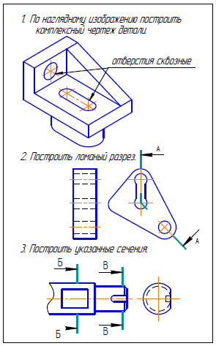АКР 1. Единая система конструкторской документации *(ЕСКД ГОСТ 2.305-2008)*.

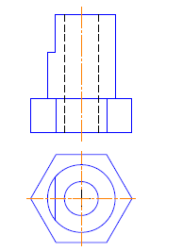АКР 2. Аксонометрические проекции***.*** На основе комплексного чертежа построить прямоугольную изометрию с вырезом четверти. Проставить габаритные размеры.

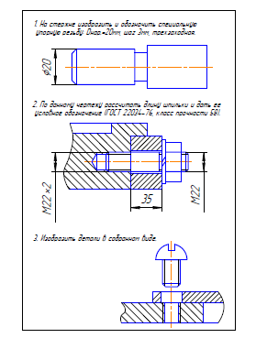АКР 3. Резьбовые соединения***.***

**Примерные индивидуальные домашние задания (ИДЗ):**

***ИДЗ №3*** «Аксонометрические проекции»

Построить прямоугольную изометрию детали (деталь по карточкам из темы «Проекционное черчение»). Ватман, Формат А3 масштаб 1:1.

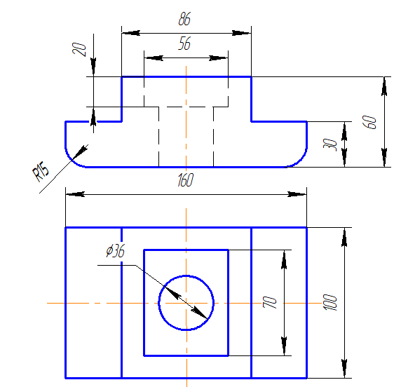

***ИДЗ №4*** «Пересечение тел вращения плоскостью (цилиндр, конус, сфера)»

Построить три проекции поверхности вращения со сквозным вырезом. Ватман, Формат А3 масштаб 1:1.

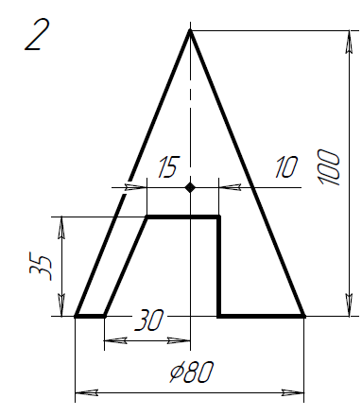

***ИДЗ №5 «***Резьбовые и сварные соединения. Сборочный чертеж***»***

Выполнить сборочный чертеж элеватора, спецификацию

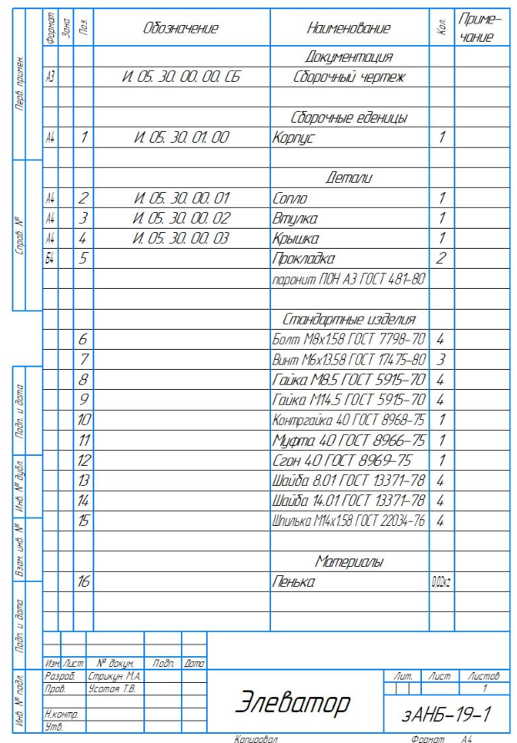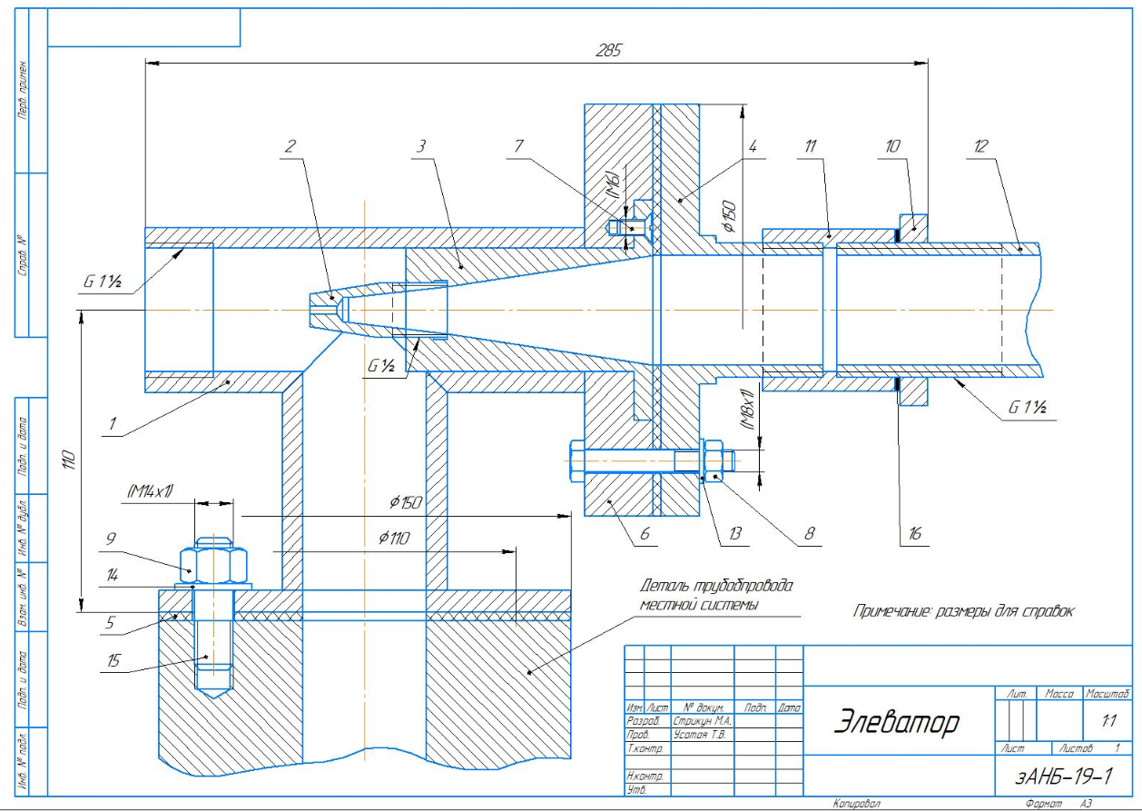

**Приложение 2**

**7. Оценочные средства для проведения промежуточной аттестации**

Промежуточная аттестация имеет целью определить степень достижения запланированных результатов обучения по дисциплине (модулю) за определенный период обучения (семестр) и может проводиться в форме зачета, зачета с оценкой, экзамена, защиты курсового проекта (работы).

Данный раздел состоит их двух пунктов:

а) Планируемые результаты обучения и оценочные средства для проведения промежуточной аттестации.

б) Порядок проведения промежуточной аттестации, показатели и критерии оценивания.

**а) Планируемые результаты обучения и оценочные средства для проведения промежуточной аттестации:**

| Код индикатора | Индикатор достижения компетенции | Оценочные средства |
| --- | --- | --- |
| ОПК-1 готовность использоватьфундаментальные общеинженерные знания | | |
| ОПК -.1 | Выполняет поиск научно-технической информации из различных источников по тематике профессиональной деятельности в области энергетики | Вопросы к зачету:   1. Виды проецирования. 2. Комплексный чертеж. Закономерности комплексного чертежа. 3. Изображение на комплексном чертеже прямых общего и частного положений. 4. Изображение на комплексном чертеже плоскостей общего и частного положений. 5. Прямая и точка, лежащие в плоскости. 6. Аксонометрические проекции. Классификация. Коэффициенты искажения. Привести примеры построения плоской фигуры в плоскостях Х′О′Y′ и Z′O′Y′ в косоугольной фронтальной диметрии. 7. Аксонометрические проекции. Классификация. Коэффициенты искажения. Привести примеры построения плоской фигуры в плоскостях X′O′Y′ и X′O′Z′ в прямоугольной изометрии. 8. Аксонометрические проекции. Классификация. Построение аксонометрической проекции окружности в плоскости X′O′Y′ и X′O′Z′ в прямоугольной изометрии. 9. Поверхность. Образование. Задание поверхности очерками. Построение точек и линий на поверхности вращения. Привести примеры. 10. Сечение цилиндра проецирующей плоскостью. Определение натуральной величины сечения методом вращения. Привести пример. 11. Сечение сферы плоскостями уровня. Привести примеры. 12. Сечение сферы проецирующей плоскостью. Определение натуральной величины сечения. Привести пример. 13. Конические сечения. Построение сечения конуса по эллипсу. Определение натуральной величины сечения методом вращения. Привести пример. 14. Конические сечения. Построение сечения конуса по параболе. Определение натуральной величины сечения методом вращения. Привести пример. 15. Конические сечения. Построение сечения конуса по гиперболе. Определение натуральной величины сечения методом вращения. Привести пример. 16. Сечение многогранника плоскостью. Привести пример сечения пирамиды и прямой призмы проецирующей плоскостью. 17. Сечение многогранника плоскостью. Построение натуральной величины сечения. Привести пример. 18. Построение линии пересечения двух поверхностей, если одна из них - проецирующий цилиндр. Привести пример. 19. Построение линии пересечения поверхностей методом секущих плоскостей. Привести пример. 20. Метод замены плоскостей проекций. Привести пример преобразования прямой общего положения в прямую уровня и проецирующей плоскости в плоскость уровня. 21. Метод вращения. Привести пример преобразования прямой общего положения в прямую уровня и проецирующей плоскости в плоскость уровня. 22. ГОСТ 2.305 – 68. Виды. Разрезы. Сечения. 23. Компьютерная графика. Выполнение чертежей средствами компьютерной графики и САПР. Основные методы и команды. 24. Твердотельное моделирование. Создание ассоциативного чертежа. |
| ОПК -1 | Осуществляет обработку и анализ научно-технической информации из различных источников по тематике профессиональной деятельности в области энергетики | *Контрольные работы 1семестра:* письменная контрольная работа по проекционному черчению «ГОСТ 2.305», устная контрольная работа по проекционному черчению «ГОСТ 2.305», контрольная работа «Аксонометрические проекции», контрольная работа «Тело с вырезом».  *Графические работы 1 семестра:* «Эскизы моделей», «Проекционное черчение. Построение по двум изображениям детали третьего. Выполнение разрезов, нанесение размеров (задания К и Т)», «Аксонометрия», «Тело с вырезом», «Пересечение поверхностей».  *Графические работы, выполняемые на ПК в 1 семестре:* «Построение сопряжений плоского контура», «Проекционное черчение.Построение по двум изображениям детали третьего. Выполнение разрезов, нанесение размеров (задание Т)», «Моделирование поверхностей. Создание ассоциативного чертежа. Взаимное пересечение поверхностей».  *Графические работы, выполняемые на ПК в 2 семестре:* «Резьбовые соединения», «Чертежи типовых деталей. Рабочий чертеж гайки накидной», «Моделирование поверхностей. Создание ассоциативного чертежа. Выполнение чертежа вала», «Выполнение спецификации к сборочному чертежу»,«Схема электрическая принципиальная». |
| ОПК -1 | Применяет информационные, компьютерные и сетевые технологии для обработки и анализа научно-технической информации в требуемом формате . | Примерные практические задания по дисциплине:  1.По заданным видам выполнить комплексный чертеж детали в соответствии с требованиями ЕСКД    *2. Построение прямоугольной изометрии с вырезом четверти*.    *3. Создание трехмерной модели средствами САПР»*    *4. Сечение поверхности плоскостью.* |
| ПК-1- способность к анализу и синтезу | | |
| ПК-1 | Использует методы анализа и моделирования при решении профессиональных задач, моделировании и проектировании энергосистем | Вопросы для подготовки к зачету:  1. Резьбовые соединения деталей. Параметры и конструктивные элементы резьбы.  2. Изображение резьбы на чертежах.  3. Стандартные резьбы и их обозначение.  4. Эскизирование машиностроительных деталей. Выбор количества изображений. Особенности изображения отдельных деталей.  5. Понятие о сборочной единице. Оформление сборочных единиц.  6. Стандарты на конструктивные элементы деталей и материалы  7. Особенностей выполнения чертежей пружин и стандартных изделий.  8. Сборочный чертеж и чертеж общего вида.  9. Выбор количества изображений, выполнение штриховки, простановка позиций, размеров на сборочном чертеже.  10. Условности и упрощения сборочного чертежа. Составление и оформление спецификации.  11. Особенности выполнения рабочих чертежей деталей по чертежу сборочной единицы  12. Компьютерная графика. Выполнение чертежей средствами компьютерной графики и САПР. Основные методы и команды создания 2-д чертежа.  13. Компьютерная графика. Выполнение чертежей средствами компьютерной графики и САПР. Основные методы и команды редактирования чертежей.  14. Компьютерная графика. Оформление чертежа.  15. Компьютерная графика. Использование параметрической библиотеки для изображение резьбовых соединений.  15. Компьютерная графика. Основные методы и команды создания трехмерной модели и получение чертежа.  16. |
| ПК-1 | Способен применять соответствующий физико-математический аппарат при теоретическом и экспериментальном исследовании в решении задач энергосбережения | *Контрольные работы 2-го семестра:* устная контрольная работ «Резьбовые соединения», письменная контрольная работа «Резьбовые соединения», письменная контрольная работа «Сборочный чертеж».  *Графические работы 2 -го семестра:* «Резьбовые соединения (выполнение сборочного чертежа «Элеватор»)*,* «Эскизы деталей сборочного узла», «Сборочный чертеж», «Выполнение чертежа схемы электрической принципиальной». |
|  |  | Примерные практические задания по дисциплине:  *5. Сборочный чертеж элеватора*    *6. Создание трехмерной модели сборочного узла*    *7. Сборочный чертеж узла.* |

**б) Порядок проведения промежуточной аттестации, показатели и критерии оценивания:**

Промежуточная аттестация по дисциплине «Начертательная геометрия и компьютерная графика» включает теоретические вопросы, позволяющие оценить уровень усвоения обучающимися знаний, и практические задания, выявляющие степень сформированности умений и владений, проводится в зачета с оценкой.

*Методические указания для подготовки к зачету с оценкой:* для подготовки к зачету с оценкой студент должен освоить все изучаемые темы, в том числе и отведенные для самостоятельного изучения, выполнить и сдать все графические листы и выполнить все контрольные работы.

**Показатели и критерии оценивания зачета с оценкой:**

– на оценку **«отлично»** (5 баллов) – обучающийся демонстрирует высокий уровень сформированности компетенций, всестороннее, систематическое и глубокое знание учебного материала, свободно выполняет практические задания, свободно оперирует знаниями, умениями, применяет их в ситуациях повышенной сложности.

– на оценку **«хорошо»** (4 балла) – обучающийся демонстрирует средний уровень сформированности компетенций: основные знания, умения освоены, но допускаются незначительные ошибки, неточности, затруднения при аналитических операциях, переносе знаний и умений на новые, нестандартные ситуации.

– на оценку **«удовлетворительно»** (3 балла) – обучающийся демонстрирует пороговый уровень сформированности компетенций: в ходе контрольных мероприятий допускаются ошибки, проявляется отсутствие отдельных знаний, умений, навыков, обучающийся испытывает значительные затруднения при оперировании знаниями и умениями при их переносе на новые ситуации.

– на оценку **«не зачтено»** (2 балла) – обучающийся демонстрирует знания не более 20% теоретического материала, допускает существенные ошибки, не может показать интеллектуальные навыки решения простых задач.

***Экзамен*** по данной дисциплине проводится в устной форме по экзаменационным билетам, каждый из которых включает один теоретический вопрос и две графические задачи.

***Показатели и критерии оценивания экзамена:***

– на оценку **«отлично»** (5 баллов) – обучающийся демонстрирует высокий уровень сформированности компетенций, всестороннее, систематическое и глубокое знание учебного материала, свободно выполняет практические задания, свободно оперирует знаниями, умениями, применяет их в ситуациях повышенной сложности. Он должен показать высокий уровень знаний не только на уровне воспроизведения и объяснения информации, решение метрических и позиционных задач, но и выполнение решений состоящих из комплексных заданий, включающих выбор методики решения, построение различными способами и нахождение нестандартных творческих решений

– на оценку **«хорошо»** (4 балла) – обучающийся демонстрирует средний уровень сформированности компетенций: основные знания, умения освоены, но допускаются незначительные ошибки, неточности, затруднения при аналитических операциях, переносе знаний и умений на новые, нестандартные ситуации. Он должен показать знания не только на уровне воспроизведения и объяснения информации, но и навыки решения задач, нахождения решений изученными методиками, применительно к нетиповой задаче, выбрать наиболее удобную методику решения и построения графических решений

– на оценку **«удовлетворительно»** (3 балла) – обучающийся демонстрирует пороговый уровень сформированности компетенций: в ходе контрольных мероприятий допускаются ошибки, проявляется отсутствие отдельных знаний, умений, навыков, обучающийся испытывает значительные затруднения при оперировании знаниями и умениями при их переносе на новые ситуации. Он должен показать знания на уровне воспроизведения и объяснения решения поставленных заданий, поиск методик решения позиционных или метрических задач

– на оценку **«неудовлетворительно»** (2 балла) – обучающийся демонстрирует знания не более 20% теоретического материала, допускает существенные ошибки, не может показать интеллектуальные навыки решения простых задач.

– на оценку **«неудовлетворительно»** (1 балл) – обучающийся не может показать знания на уровне воспроизведения и объяснения информации, не может показать интеллектуальные навыки решения простых задач.